BÀI 10: CÁC THỂ CỦA CHẤT VÀ SỰ CHUYỂN THỂ
Môn học: KHTN – Lớp: 6
Thời gian thực hiện: 2 tiết
I. Mục tiêu
1. Kiến thức:
- Trình bày và đưa ra được ví dụ về một số đặc điểm cơ bản ba thể của chất.
- Nêu được khái niệm, tiến hành được thí nghiệm và trình bày được quá trình diễn ra sự chuyển thể của chất.
2. Năng lực:
2.1. Năng lực chung
- NL tự học và tự chủ: Tìm kiếm thông tin, đọc sách giáo khoa, quan sát tranh ảnh, hiện tượng để tìm hiểu về đặc điểm thể của chất và sự chuyển thể.
- NL giao tiếp và hợp tác: Thảo luận nhóm để bố trí và thực hiện thí nghiệm về tính chất của chất và sự chuyển thể.
- NL GQVĐ và sáng tạo: Giải quyết vấn đề nền nhà trơn trượt vào những ngày thời tiết nồm.
2.2. Năng lực khoa học tự nhiên:
- Trình bày được một số đặc điểm cơ bản ba thể rắn, lỏng, khí thông qua quan sát và thí nghiệm.
- Đưa ra được ví dụ về một số đặc điểm cơ bản ba thể của chất.
- Nêu được các khái niệm về sự nóng chảy, sự sôi, sự bay hơi, sự ngưng tụ, sự đông đặc.
- Tiến hành được thí nghiệm về sự chuyển thể của chất.
- Trình bày được quá trình diễn ra sự chuyển thể: nóng chảy, sôi, bay hơi, đông đặc, ngưng tụ.
- Giải thích được các hiện tượng liên quan tới sự chuyển thể trong thực tế.
3. Về phẩm chất:
- Chăm học, chịu khó đọc SGK, tài liệu nhằm tìm hiểu về đặc điểm các thể cơ bản của chất.
- Có trách nhiệm trong hoạt động nhóm, chủ động nhận và thực hiện nhiệm vụ khi bố trí và thực hiện thí nghiệm.
- Trung thực trong khi thực hiện thí nghiệm, ghi chép và báo cáo kết quả thí nghiệm.
II. Thiết bị dạy học và học liệu
- Mỗi nhóm HS:
+ Bộ TN để đo nhiệt độ sôi của nước: nước, cốc thuỷ tinh chịu nhiệt, nhiệt kế, đèn cồn.
+ Bộ TN làm nóng chảy băng phiến: bột băng phiến, cốc thuỷ tinh chịu nhiệt, ống nghiệm, nhiệt kế, đèn cồn.
- Phiếu học tập
III. Tiến trình dạy học
1. Hoạt động 1: Xác định vấn đề học tập.
a) Mục tiêu: Giúp HS phân biệt được ba thể của chất là rắn, lỏng, khí và nhận thức được các vấn đề cần giải quyết trong bài học là: đặc điểm thể của chất và sự chuyển thể
b) Nội dung:
- HS thảo luận nhóm để phân loại các vật thể đã cho thành 3 nhóm.
c) Sản phẩm:
- HS phân loại được các vật thể thành 3 nhóm theo ba thể của chất trong vật thể:
Thể rắn | Thể lỏng | Thể khí
Con người, quả lê, quyển sách, mũ, máy tính, chuông, tên lửa, quả bóng đá, băng, màu sáp, bông hoa | Nước mưa, hồ dán nước, si-rô, soda, dầu hoả, sữa, nước chanh | Khí oxy, khói (lửa, tàu hoả), khí heli trong bóng bay,khí nóng trong khinh khí cầu
d) Tổ chức thực hiện:
- GV giao nhiệm vụ HS thảo luận nhóm 4 HS để hoàn thành phiếu số 1 trong 2 phút:
Phiếu số 1:
- Phân loại các vật thể sau thành 3 nhóm.
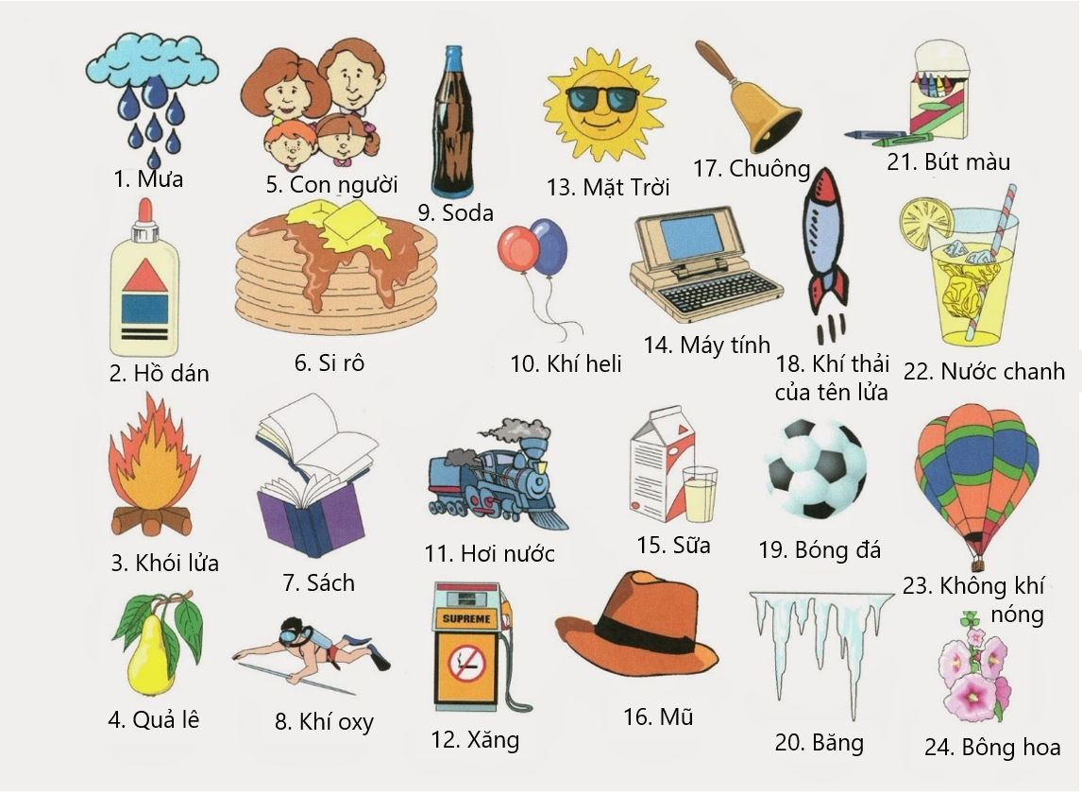
- Trả lời:
Thể rắn | Thể lỏng | Thể khí
- GV chỉ định 2 - 3 nhóm phát biểu. Thông qua câu trả lời của HS, GV chuẩn xác hóa cho HS việc phân biệt các thể của chất.
2. Hoạt động 2: Hình thành kiến thức mới
Hoạt động 2.1: Tìm hiểu đặc điểm các thể cơ bản của chất
a) Mục tiêu: Học sinh trình bày được đặc điểm các thể cơ bản của chất thông qua quan sát và thí nghiệm.
b) Nội dung: HS đọc mục I SGK trang 36 và thực hiện thí nghiệm như hình 2.1, 2.2, 2.3 SGK trang 36 sau đó điền vào bảng các thông tin về đặc điểm các thể của chất.
c) Sản phẩm:
Phiếu số 2
Thể | Có hình dạng xác định không? | Có khả năng lan truyền (hay khả năng chảy) như thế nào? | Có bị nén không? | Lấy 2 ví dụ về chất ở mỗi thể.
Thể rắn | Có | Không chảy được (không tự di chuyển) | Rất khó nén | Sắt, đá, giấy
Thể lỏng | Không | Có thể rót được và chảy tràn trên bề mặt | Khó nén | Nước, dầu ăn, thuỷ ngân trong nhiệt kế
Thể khí | Không | Dễ dàng lan toả trong không gian theo mọi hướng | Dễ bị nén | Không khí trong lốp xe, khí trong khinh khí cầu, khí oxygen trong bình chứa
d) Tổ chức thực hiện:
- GV giao nhiệm vụ: HS tiếp tục làm việc theo nhóm 4 HS.
Đọc SGK mục I trang 36 và thực hiện thí nghiệm như hình 2.1, 2.2, 2.3 SGK trang 36 để hoàn thiện bảng nhận xét trong phiếu số 2:
Thể | Có hình dạng xác định không? | Có khả năng lan truyền (hay khả năng chảy) như thế nào? | Có bị nén không? | Lấy 2 ví dụ về chất ở mỗi thể.
Thể rắn
Thể lỏng
Thể khí
- GV giao dụng cụ cho các nhóm thực hiện thí nghiệm về khả năng chịu nén của các thể:
+ 01 chiếc đũa
+ 01 ống tiêm 10 ml (đã rút bỏ phần kim)
+ 01 cốc nước màu
- Thời gian thực hiện thí nghiệm và thảo luận nhóm: 05 phút.
- Đại điện nhóm trình bày kết quả thảo luận về đặc điểm cơ bản ba thể của chất.
- GV chuẩn xác câu trả lời.
- GV cung cấp thông tin: Các chất đều được cấu tạo bởi các “hạt” vô cùng nhỏ, không nhìn thấy bằng mắt thường và chú thích ở mục “Em có biết?”
- GV nêu câu hỏi: Em có nhận xét gì về liên kết giữa các hạt cấu tạo nên chất ở ba thể rắn, lỏng, khí? HS trả lời cá nhân.
- GV chuẩn hoá câu trả lời.
Hoạt động 2.2: Tìm hiểu sự chuyển thể của chất
a) Mục tiêu: Giúp HS
- Tiến hành được thí nghiệm về sự chuyển thể của chất.
- Trình bày được quá trình diễn ra sự chuyển thể: nóng chảy, sôi, bay hơi, đông đặc, ngưng tụ.
b) Nội dung:
- HS quan sát tranh, video để phát hiện ra các quá trình chuyển thể.
- HS tiến hành thí nghiệm và nêu được khái niệm của các quá trình chuyển thể.
c) Sản phẩm:
- Phiếu số 3:
1. Sự nóng chảy là quá trình chuyển từ thể rắn sang thể lỏng của chất. Quá trình này xảy ra ở một nhiệt độ gọi là nhiệt độ nóng chảy.
2. Sự đông đặc là quá trình chuyển từ thể lỏng sang thể rắn của chất. Quá trình này xảy ra ở một nhiệt độ gọi là nhiệt độ đông đặc.
3. Ở nhiệt độ thường, thuỷ ngân là chất lỏng.
4. Khi để cục đá ở nhiệt độ phòng, cục đá sẽ chảy thành nước vì nhiệt độ nóng chảy của nước đá là 0ºC, thấp hơn nhiệt độ phòng.
5. Mùa hè: sự nóng chảy; mùa đông: sự đông đặc.
- Phiếu số 4:
Sự chuyển thể từ thể khí (hơi) sang thể lỏng của chất
Sự ngưng tụ
Sự chuyển thể từ thể lỏng sang thể khí (hơi) của chất
- Sự chuyển thể giữa thể lỏng và thể khí
- Xảy ra ở mọi nhiệt độ
Sự bay hơi
- Xảy ra cả trên bề mặt và trong lòng khối chất lỏng
- Chỉ xảy ra ở nhiệt độ sôi
- Xảy ra trên bề mặt chất lỏng
- Xảy ra ở mọi nhiệt độ
Sự chuyển thể từ thể lỏng sang thể khí (hơi) của chất
Sự sôi
Sự bay hơi
- Phiếu số 5:
- TN theo dõi nhiệt độ băng phiến khi xảy ra sự nóng chảy:
+ Trong suốt quá trình xảy ra sự nóng chảy, nhiệt độ của băng phiến không thay đổi.
+ Nhiệt độ nóng chảy của băng phiến là 80ºC.
- TN theo dõi nhiệt độ của nước khi xảy ra sự sôi
+ Khi xảy ra sự sôi, nhiệt độ của nước không thay đổi.
d) Tổ chức thực hiện
- GV chia lớp làm 4 nhóm.
- GV yêu cầu các nhóm đọc SGK mục II trang 38, quan sát hình 2.4 a, b; thảo luận để trả lời các câu hỏi trong phiếu số 3:
1. Thế nào là sự nóng chảy? Sự nóng chảy xảy ra ở nhiệt độ nào?
2. Thế nào là sự đông đặc? Sự đông đặc xảy ra ở nhiệt độ nào?
3. Nhiệt độ nóng chảy của sắt, thiếc và thuỷ ngân lần lượt là 1538ºC, 232ºC, -39ºC. Hãy dự đoán chất nào là chất lỏng ở nhiệt độ thường.
4. Khi để cục đá ở nhiệt độ phòng em thấy có hiện tượng gì? Tại sao?
5. Quan sát Hình 2.4 và trình bày sự chuyển thể đã diễn ra ở thác nước khi chuyển sang mùa hè (hình a) và khi chuyển sang mùa đông (hình b).
- GV tổ chức thảo luận nhóm, chỉ định các đại diện trình bày trước lớp câu trả lời của nhóm mình.
- GV nhận xét câu trả lời của các nhóm rồi yêu cầu HS tiếp tục xem video về hành trình của một giọt nước và nêu các quá trình đã diễn ra.
https://www.youtube.com/watch?v=PT5P4b3m4iI
- GV yêu cầu HS đọc mục 2 SGK trang 40 và hoàn thành sơ đồ Venn trong phiếu số 4: So sánh sự bay hơi và sự ngưng tụ; sự bay hơi và sự sôi.
- GV tổ chức thảo luận nhóm, chỉ định các đại diện trình bày trước lớp câu trả lời của nhóm mình.
- Thông qua câu trả lời của HS, GV chuẩn hoá kiến thức
- GV giao nhiệm vụ các nhóm:
+ ½ lớp thực hiện thí nghiệm “Theo dõi nhiệt độ băng phiến khi xảy ra sự nóng chảy” theo hướng dẫn trong SGK trang 39
+ ½ lớp thực hiện thí nghiệm “Theo dõi nhiệt độ của nước khi xảy ra sự sôi” theo hướng dẫn trong SGK 41
Các nhóm ghi lại số liệu và trả lời các câu hỏi vào phiếu số 5.
- GV tổ chức thảo luận, đại diện các nhóm báo cáo kết quả quan sát và rút ra nhận xét.
- GV yêu cầu HS dựa vào sơ đồ tóm tắt quá trình chuyển thể, mô tả lại các quá trình chuyển thể của chất.
3. Hoạt động 3: Luyện tập
a) Mục tiêu: Hệ thống được một số kiến thức đã học…..
- Vận dụng kiến thức đã học để phân biệt được các thể của chất.
- Giải thích được các hiện tượng liên quan tới sự chuyển thể trong thực tế.
b) Nội dung:
HS trả lời các câu hỏi sau:
- Hoàn thành thông tin về các thể và tích dấu vào các đặc điểm của các vật thể theo mẫu bảng sau:
Vật thể | Thể | Hình dạng |  | Khả năng bị nén
Vật thể | Thể | Xác định | Không xác định | Dễ bị nén | Khó bị nén | Rất khó bị nén
Muối ăn | Rắn
Không khí | Khí
Nước khoáng | Lỏng
- Tại sao khi hà hơi vào mặt gương thì mặt gương bị mờ đi, sau một thời gian, mặt gương lại sáng trở lại?
- Tại sao với các chai đựng dầu, xăng, rượu, nước hoa …. người ta khuyên đậy nắp sau khi sử dụng?
c) Sản phẩm:
Đáp án, lời giải của các câu hỏi, bài tập trong SGK:
Bài 1:
Vật thể | Thể | Hình dạng |  | Khả năng bị nén
Vật thể | Thể | Xác định | Không xác định | Dễ bị nén | Khó bị nén | Rất khó bị nén
Muối ăn | Rắn | √ |  |  |  | √
Không khí | Khí |  | √ | √
Nước khoáng | Lỏng |  | √ |  | √
Bài 2: Khi hà hơi vào mặt gương, hơi nước trong hơi thở của ta gặp bề mặt gương lạnh hơn nên ngưng tụ tạo thành các hạt nước nhỏ li ti bám vào bề mặt gương nên ta thấy gương mờ đi.
Sau một thời gian, các hạt nước nhỏ đó bay hơi hết, mặt gương lại sáng trở lại.
Bài 3: Với các chai đựng dầu, xăng, rượu, nước hoa …. người ta khuyên đậy nắp sau khi sử dụng. Vì các chất lỏng đó bay hơi nhanh, nếu mở nắp thì các chất đó ở thể hơi dễ lan tỏa vào không khí và các chất lỏng sẽ nhanh cạn. Nếu đậy nắp thì có bao nhiêu chất lỏng bay hơi thì sẽ có bấy nhiêu chất lỏng ngưng tụ làm cho các chất lỏng không bị cạn đi.
d) Tổ chức thực hiện:
- GV tổ chức trò chơi “Cuộc đua kì thú” season 2.
- GV lần lượt yêu cầu HS làm các bài tập.
- Đầu tiên với mỗi bài, GV yêu cầu HS làm bài cá nhân vào phiếu số 6. Sau thời gian khoảng 1 phút, hết giờ làm bài, bạn nào giơ tay nhanh hơn, bạn đó được quyền trả lời. Nếu đúng được 10 điểm, nếu thiếu được 1 – 9 điểm tùy theo, nếu sai bị trừ 2 điểm. Kết thúc, bạn nào có số điểm cao hơn, bạn đó giành chiến thắng.
4. Hoạt động 4: Vận dụng
a) Mục tiêu:
- Phát triển năng lực giải quyết vấn đề và sáng tạo của học sinh thông qua nhiệm vụ: Giải quyết vấn đề nền nhà trơn trượt vào những ngày thời tiết nồm.
b) Nội dung:
- HS phát hiện vấn đề: Nền nhà trơn trượt vào những ngày thời tiết nồm.
- HS giải thích được hiện tượng nền nhà trơn trượt vào những ngày thời tiết nồm.
- Đề xuất được biện pháp giải quyết vần đề.
- Chứng minh được tính hiệu quả của các biện pháp đó.
c) Sản phẩm:
- Giải thích hiện tượng: Vào những ngày trời nồm, không khí có chứa nhiều hơi nước (độ ẩm cao). Sự chênh lệch nhiệt độ giữa nền nhà và lớp không khí bao quanh khiến hơi nước trong không khí bị ngưng tụ tạo thành những hạt nước nhỏ gây ẩm ướt, trơn trượt cho nền nhà.
- Biện pháp giải quyết:
+ Đóng kín cửa, hạn chế không khí ẩm vào nhà.
+ Thỉnh thoảng, lau nhà bằng khăn bông khô.
+ Chụp ảnh minh chứng kết quả khi áp dụng biện pháp trên.
d) Tổ chức thực hiện:
Giao cho học sinh thực hiện ở nhà và nộp báo cáo để trao đổi, chia sẻ và đánh giá vào tháng 2, 3.

